한국외대 동아리연합회 분과위원회 회의 위임장
위 임 장
중앙동아리명:
본 중앙동아리 대표자는 부득이한 사정으로 분과위원회 회의에
출석할 수 없으므로 동아리연합회칙 제93조(분과위원회 회의)에 따라
해당 중앙동아리의 의견을 대표할 권한을 아래 동아리 회원에게
위임합니다.
20
년
월
일

학번(9자리):
*피위임자 인적사항 및 서명 부재 시 위임장으로써의 효력이 없음을 알립니다.
중앙동아리 대표자

*대표자 서명 부재 시 위임장으로써의 효력이 없음을 알립니다.
OO분과위원장 귀하
한국외국어대학교 서울캠퍼스 동아리연합회
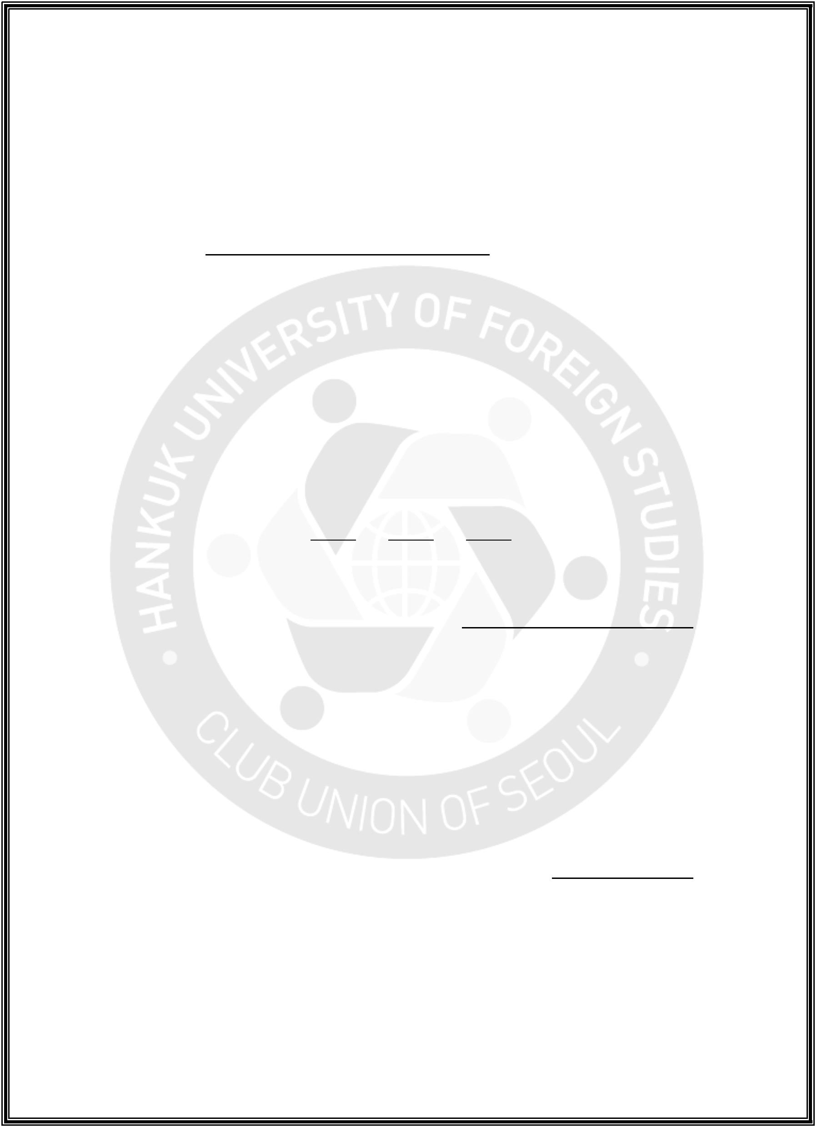
피위임자

